CURRICULUM VITAE
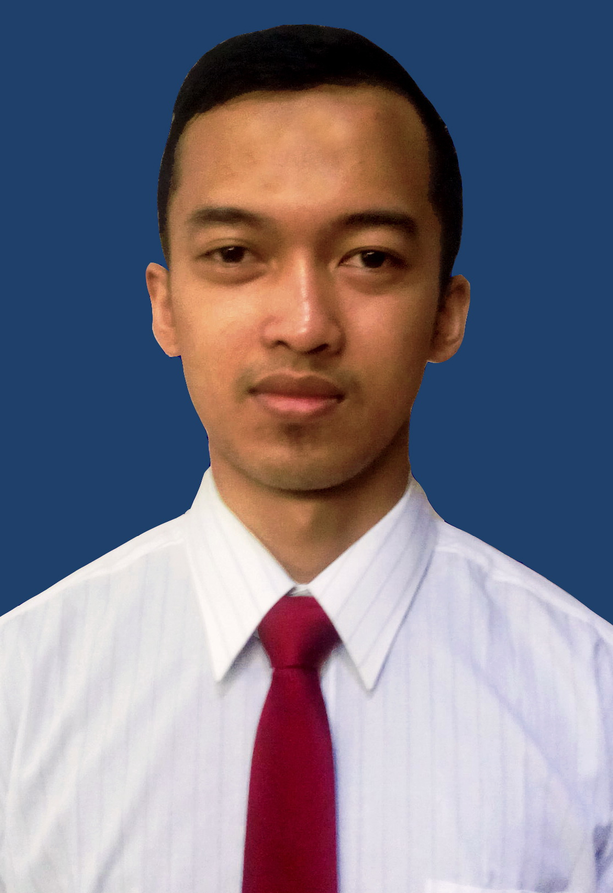

Data Pribadi

Nama Lengkap : Aditya Dwiki Sasongko S.I.Kom
Tempat dan Tanggal Lahir : Salatiga, 04 November 1991
Jenis Kelamin : Laki-laki
Tinggi Badan : 171 cm
Kawarganegaraan : WNI
Agama : Islam
Status : Belum menikah
Alamat : Jl. Tegalrejo Permai III/119 RT 003/ RW 009, Kelurahan Tegalrejo, Kecamatan Argomulyo, Kota Salatiga
Nomor Telepon : 085640813747
Email : didodwiki1@yahoo.co.id

Tujuan Berkarir

Tujuan saya berkarir adalah eksistensi diri dan pengembangan diri. Oleh karena itu, saya ingin menjadi pekerja profesional handal dengan segala daya yang saya miliki dan berkontribusi lebih terhadap perkembangan perusahaan.

Riwayat Pendidikan

Agt 2009 – Des 2015 Universitas Kristen Satya Wacana (UKSW)
Ilmu Sosial dan Ilmu Komunikasi, Ilmu Komunikasi –
Broadcasting (S.I.Kom)
Jul 2006 – Jun 2009 SMA Negeri 3 Salatiga
Jul 2003 – Jun 2006 SMP Negeri 2 Salatiga
Agt 1997 – Jun 2003 SD Negeri 6 Salatiga

Pengalaman

Feb 2012 Membentuk tim Portulaca Production dan mengadakan acara
pertunjukkan musik bertajuk “Symphony of Dangdut”
Jun 2012 – Jul 2012 Magang selama 1 bulan di Kantor Humas Pemkot Salatiga dan
magang selama 1 bulan di Kantor Radio Suara Salatiga (Radio SS)

Ketrampilan

Ketrampilan komputer :
- Microsoft Office (Word, Excel, Power Point, Publisher) - Ahli
- Adobe Photoshop - Cukup ahli
- CorelDraw - Cukup ahli
Ketrampilan Bahasa :
- Bahasa Indonesia - Bahasa ibu
- Bahasa Inggris - Pemula
Ketrampilan lain :
- Drawing & Painting - Ahli

Kompetensi Diri

- Mampu bekerja di lingkungan yang serba cepat
- Kemampuan analisa yang baik
- Memperhatikan detail pada pekerjaan
- Kemampuan berkomunikasi yang baik
- Kreatif
- Sangat antusias untuk bekerja dan berkontribusi positif untuk tim

Minat dan Hobi

- Drawing & Painting, Graphic design, Futsal, Sepak bola, Bulutangkis

